หัวข้อ CQI

แบบสรุปการดำเนินการปรับปรุงอย่างต่อเนื่อง

Continuous Quality Improvement (CQI)

ชื่อเรื่อง/โครงการพัฒนา การพัฒนาแนวปฏิบัติการดูแลผู้ป่วยที่ให้สารน้ำทางหลอดเลือดดำส่วนปลายเพื่อป้องกันการเกิดหลอดเลือดดำส่วนปลายอักเสบ จากการให้สารน้ำทางหลอดเลือดของ หอผู้ป่วยพิเศษ 11/1

ลำดับที่ ...............2..................ปี.......2558.......................

หน่วยงานการพยาบาลพิเศษ 11/1

QMS-000-4-001-03

รายนามสมาชิกผู้ร่วมดำเนินการ
- นางสาวกูรุสณีย์ ลอนิ หน.โครงการ
- นางสาวปรารถนา กันทอน ที่ปรึกษา
- นางสาวมณีพรรณ จำปาดง สมาชิก
- นางสาวนิธินาถ กุลธีระวิทย์ สมาชิก
- นางสาวสุพัตรา ป้านบุญ สมาชิก
- นางสาวรุ่งฤดี ศรีลาศักดิ์ สมาชิก
- นางสาวอรุณี โคกกระชาย สมาชิก
- นางสาววีรยา ลิ่มเซ้ง สมาชิก
- นางสาวปภาวี ศรีประมวล สมาชิก
- นางสาวรัชนก โฉมเล็ก สมาชิก
- นางสาวชไมพร เกิดแก้ว สมาชิก
- นางสาวกาญจนา ไม้แก้ว สมาชิก
- นางสาวสำลี คุ้มจั่น สมาชิก
- นางมาลี โกจันทร์ สมาชิก
- นางสาวพิมพ์พา เลี่ยมไล้ สมาชิก
- นางสาวนารีรัตน์ มูลเจริญ สมาชิก
- นางสาวลัดดาวัลย์ ศรแสดง สมาชิก
- นางมนต์ธิดา จันทร์แก้ว สมาชิก

5 ลำดับปัญหาความเสี่ยง สำคัญที่พบในหน่วยงาน
- หลอดเลือดดำส่วนปลายอักเสบจากการให้สารน้ำและยา
- การบริหารยา HAD ผิดพลาด
- การบริหารยาผิดเวลา
- การเตรียมความพร้อมผู้ป่วยก่อนตรวจพิเศษ
- การติดเชื้อระบบทางเดินปัสสาวะในผู้ป่วยที่คาสายสวนปัสสาวะ

โครงการที่เลือกมาดำเนินการ การพัฒนาแนวปฏิบัติการดูแลผู้ป่วยที่ให้สารน้ำทางหลอดเลือดดำส่วนปลายเพื่อป้องกันการเกิดหลอดเลือดดำส่วนปลายอักเสบ จากการให้สารน้ำทางหลอดเลือดของหอผู้ป่วยพิเศษ 11/1

หลักการและเหตุผล/ปัญหาและสาเหตุโดยย่อ
เนื่องจากการดูแลผู้ป่วยที่เปิดเส้นเลือดส่วนปลายเพื่อให้สารน้ำของพยาบาลในหอผู้ป่วยพิเศษ 11/1 ไม่เป็นไปในแนวทางเดียวกัน เนื่องจากยังไม่มีการกำหนดแนวทางปฏิบัติที่ชัดเจนและเป็นมาตรฐานเดียวกัน ตั้งแต่ขบวนการทำความสะอาดผิวหนังก่อนแทงเส้นเลือด การดูแลบริเวณที่แทงเส้นเลือด การดูแลขณะที่ผู้ป่วยคาเข็ม ทำให้มีอุบัติการณ์การเกิดหลอดเลือดดำอักเสบในผู้ป่วยที่เปิดเส้นเลือดเพื่อให้สารน้ำ ยา ซึ่งจากการเก็บข้อมูล ในเดือนเมษายน 2558 ถึงเดือนมิถุนายน 2558 มี Phlebitisเฉลี่ย คิดเป็น 46.58 ครั้ง/พันวัน on device เป็น grade 1,2 คิดเป็น 44.85 ครั้ง/พันวัน on device, grade 3 คิดเป็น 1.74 ครั้ง/พันวัน on device
หอผู้ป่วยพิเศษ 11/1 จึงเห็นความสำคัญของการนำแนวทางปฏิบัติเพื่อป้องกันการเกิดหลอดเลือดดำอักเสบ มาปฏิบัติในหน่วยงานให้เป็นแนวทางเดียวกัน เพื่อลดการเกิด Phlebitis ตามนโยบาย Patient safety ลดภาวะแทรกซ้อนจากการรักษา

วัตถุประสงค์
- เพื่อให้มีแนวทางปฏิบัติในเรื่องการดูแลผู้ป่วยที่ให้สารน้ำทางหลอดเลือดดำส่วนปลายเพื่อป้องกันการเกิดหลอดเลือดดำส่วนปลายอักเสบ จากการให้สารน้ำทางหลอดเลือดดำ
- เพื่อลดอัตราของการเกิดภาวะหลอดเลือดดำส่วนปลายอักเสบ(Phlebitis)
- เพื่อให้บุคลากรในหน่วยงานเห็นความสำคัญของการดูแลผู้ป่วยที่ให้สารน้ำทางหลอดเลือดดำส่วนปลายเพื่อป้องกันการเกิดหลอดเลือดดำส่วนปลายอักเสบ จากการให้สารน้ำทางหลอดเลือดดำ

เป้าหมายและตัวชี้วัดของโครงการ
- บุคลากรปฏิบัติตามแนวทางที่กำหนด ร้อยละ 100
- อัตราการเกิด Phlebitis 0 ครั้ง/พันวัน on device

ระยะเวลาในการดำเนินโครงการ……….มีนาคม 2558 – กุมภาพันธ์ 2559....…………….

ระยะเวลา (เดือน)  ขั้นตอน | 1 | 2 | 3 | 4 | 5 | 6 | 7 | 8 | 9 | 10 | 11 | 12
วางแผน Plan
-รวบรวมข้อมูล ปัญหา สำรวจความชุกของปัญหา
-รวบรวมคณะทำงาน
-เขียนโครงการ
-กำหนดแนวทางปฏิบัติการดูแลผู้ป่วยที่ให้สารน้ำทางหลอดเลือดดำส่วนปลายเพื่อป้องกันการเกิดหลอดเลือดดำส่วนปลายอักเสบ จากการให้สารน้ำทางหลอด
ลงมือแก้ปัญหา Do
-นำแนวทางปฏิบัติลงสู่หน่วยงาน
ตรวจสอบผล Check
-ติดตามการใช้แนวทางปฏิบัติ วันละ 1 ครั้ง
-เก็บข้อมูล จำนวน Phlebitis ในหน่วยงาน
แก้ไขปรับปรุง Action
และจัดทำมาตรฐาน
-นำแนวทางปฏิบัติมาปรับปรุงให้เข้ากับบริบท
-จัดทำเป็นมาตรฐานเดียวกัน

ให้นำเสนอ 1 เส้นแผนงาน ด้วยเส้น
2 การดำเนินงานจริง ด้วยเส้น
สำรวจสภาพข้อมูลก่อนแก้ปัญหา

ชื่อข้อมูล อัตราการเกิด phlebitis .ในหอผู้ป่วยพิเศษ 11/1
ระยะเวลาการเก็บข้อมูล เดือนเมษายน – มิถุนายน 2558
แหล่งที่มาของข้อมูล จากการสำรวจในหน่วยงาน

ลำดับ | เดือน | วัน on device | จำนวนครั้ง  Phlebitis(ครั้ง)/(ต่อพันวัน on device) | อัตราการเกิดหลอดเลือดดำอักเสบระดับ1,2 (ต่อพันวัน on device) | อัตราการเกิดหลอดเลือดดำอักเสบระดับ3,4 (ต่อพันวัน on device)
1 | เมษายน 2558 | 403 | 20(49.62) | 19(47.16) | 1(2.48)
2 | พฤษภาคม 2558 | 366 | 18(49.18) | 17(46.44) | 1(2.73)
3 | มิถุนายน 2558 | 464 | 19(40.94) | 19(40.94) | 0

นำเสนอข้อมูล

กราฟแสดงข้อมูลอัตราการเกิด Phlebitis ในหอผู้ป่วยพิเศษ 11/1
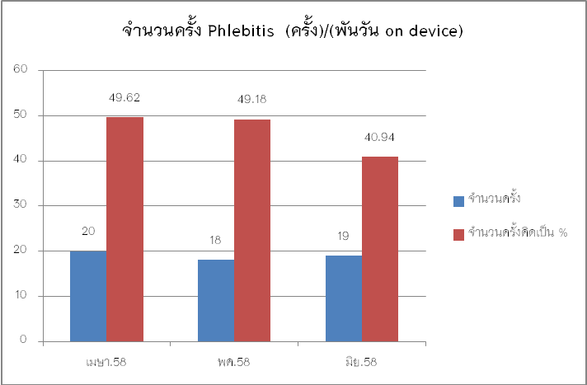

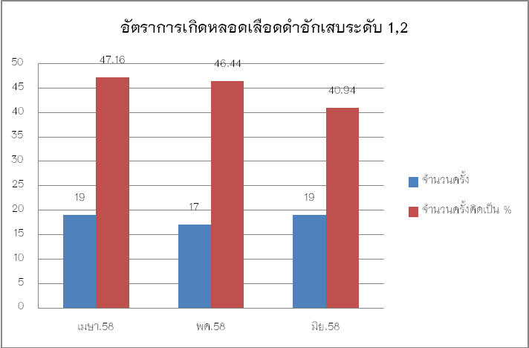
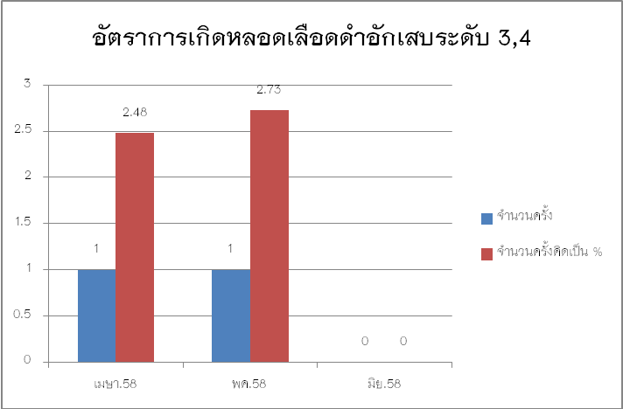
การวิเคราะห์สาเหตุของปัญหา โดยแผนภูมิก้างปลา

เกิด Phlebitis
Man
Machine
พร่องความรู้ในการป้องกัน Phlebitis
ทักษะการแทงเส้นเลือดของพยาบาล
ขาดความตระหนักของการปฏิบัติเพื่อป้องกัน Phlebitis
อุปกรณ์ที่ใช้ ราคาเป็นส่วนเกินจากสิทธิผู้ป่วย (Transparent dressing)

การใช้น้ำยาฆ่าเชื้อทำความสะอาดผิวหนังก่อนแทง IV ต่างกัน

ไม่มีวิธีปฏิบัติที่เป็นแนวทางเดียวกัน
ขาดการนิเทศการปฏิบัติงานอย่างสม่ำเสมอ
ผู้ป่วยอายุรกรรม เส้นเลือดหายาก

Method
Environment

หรือ วิเคราะห์สาเหตุของปัญหา โดยแผนภูมิต้นไม้

M - Man บุคลากรหรือเจ้าหน้าที่
M - Method วิธีการ/กระบวนการทำงาน
M - Material วัตถุดิบหรือข้อมูล เช่น งบประมาณ การบริหารจัดการ
M - Machine อุปกรณ์/เครื่องมืออำนวยความสะดวก
E - Environment ปัจจัยภายนอกที่ส่งผลต่อปัญหา/ความเสี่ยง
ตารางกำหนดวิธีการแก้ไขและผลของการแก้ไขในแต่ละวิธีการที่กำหนด

ปัญหา | สาเหตุ | วางแผนการปรับปรุงแก้ไข | ผู้รับผิดชอบ | วัน/เดือน/ปี |  | ประเมินผลการปรับปรุงแก้ไข
 |  |  |  | เริ่ม | สิ้นสุด
Man | 1.ขาดความตระหนักของการปฏิบัติเพื่อป้องกัน phlebitis  2. พร่องความรู้เรื่องการปฏิบัติเพื่อป้องกัน phlebitis | 1. กระตุ้นให้มีการปฏิบัติเพื่อป้องกันการเกิด phlebitis  2. ให้ความรู้เกี่ยวกับความสำคัญ ผลเสีย ของ phlebitis | หัวหน้างาน  หัวหน้าโครงการ | ก.ค.58 | ก.ย.58 | มีการปฏิบัติเพื่อป้องกันการเกิด phlebitis
Method | 1.ไม่มีวิธีปฏิบัติในเรื่องการดูแลผู้ป่วยที่เปิดเส้นเลือดเพื่อให้ยาหรือสารน้ำเพื่อป้องกันการเกิด phlebitis  2.ขาดการนิเทศการปฏิบัติงานอย่างสม่ำเสมอ | 1.กำหนดวิธีปฏิบัติในเรื่องการดูแลผู้ป่วยที่เปิดเส้นเลือดเพื่อให้ยาหรือสารน้ำเพื่อป้องกันการเกิด phlebitis  2.มีการนิเทศการปฏิบัติตามแนวทางที่กำหนดอย่างสม่ำเสมอ  3.มีการสำรวจการปฏิบัติตามแนวทางอย่างสม่ำเสมอ | หัวหน้างาน  หัวหน้าโครงการ | ก.ค.58 | ก.ย.58 | มีการปฏิบัติเพื่อป้องกันการเกิด phlebitisอย่างสม่ำเสมอ
Machine | 1.การใช้น้ำยาที่เช็ดทำความสะอาดผิวหนังแตกต่างกัน  2.อุปกรณ์ที่ใช้มีราคาเป็นส่วนเกินจากสิทธิการรักษาของผู้ป่วย(Transparent dressing) | 1. กำหนดให้มีการใช้น้ำยาชนิดเดียวกันในการทำความสะอาดผิวหนังก่อนการแทง iv  2. แจ้งผู้ป่วยถึงความสำคัญของการใช้ Transparent dressing | หัวหน้าโครงการ  สมาชิกในทีม | ก.ค.58 | ก.ย.58 | มีการปฏิบัติเป็นแนวทางเดียวกัน
Environment | 1.ผู้ป่วยอายุรกรรมเส้นเลือดหายาก และแตกง่าย | 1. กำหนดให้เมื่อพยาบาลคนแรกแทงเส้นเลือดไม่เกินสองครั้งหากแทงไม่ได้ให้ตามพยาบาลที่มีประสบการณ์มากกว่ามาแทงเส้นเลือด | หัวหน้าโครงการ  สมาชิกในทีม | ก.ค.58 | ก.ย.58 | มีการปฏิบัติเป็นแนวทางเดียวกัน
สำรวจสภาพข้อมูลหลังแก้ปัญหา
ชื่อข้อมูล อัตราการเกิด phlebitis .ในหอผู้ป่วยพิเศษ 11/1
ระยะเวลาการเก็บข้อมูล เดือนกรกฎาคม – ตุลาคม 2558
แหล่งที่มาของข้อมูล จากการสำรวจในหน่วยงาน

ลำดับ | เดือน | วัน on device | จำนวนครั้ง  Phlebitis(ครั้ง)/(ต่อพันวัน on device) | อัตราการเกิดหลอดเลือดดำอักเสบระดับ1,2 (ต่อพันวัน on device) | อัตราการเกิดหลอดเลือดดำอักเสบระดับ3 (ต่อพันวัน on device)
1 | กรกฎาคม 2558 | 405 | 13(32.09) | 11(27.16) | 2(4.93)
2 | สิงหาคม 2558 | 395 | 10(25.31) | 10(25.31) | 0
3 | กันยายน 2558 | 414 | 10(24.15) | 10(24.15) | 0

นำเสนอข้อมูลเปรียบเทียบผลระหว่างก่อนและหลังดำเนินการ /ประเมินผลการเปลี่ยนแปลง (สามารถปรับเปลี่ยนรูปแบบการนำเสนอกราฟได้ตามความเหมาะสม)
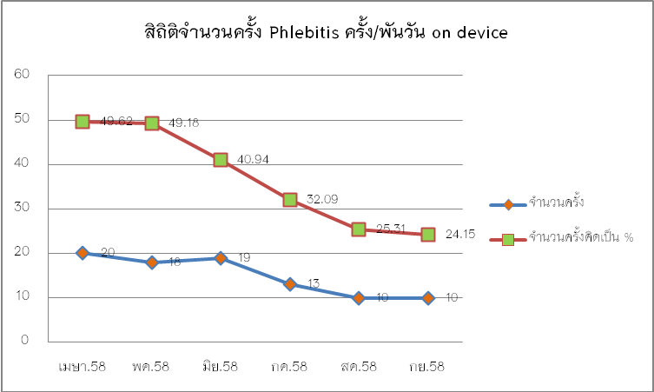

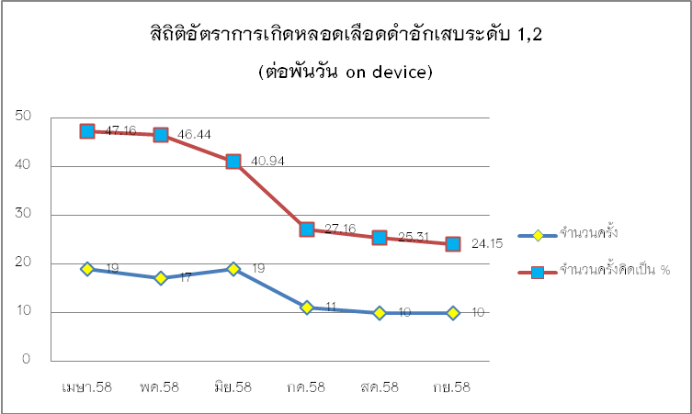
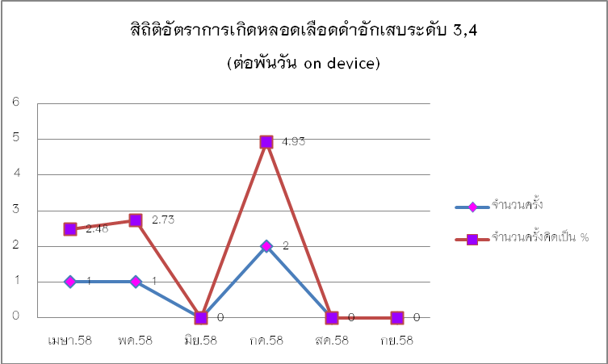

ชื่อข้อมูล การปฏิบัติตามแนวทางการดูแลผู้ป่วยที่ให้สารน้ำทางหลอดเลือดดำส่วนปลายเพื่อป้องกันการเกิดหลอดเลือดดำส่วนปลายอักเสบ จากการให้สารน้ำทางหลอดเลือดของหอผู้ป่วยพิเศษ 11/1
ระยะเวลาการเก็บข้อมูล เดือนกรกฎาคม – ตุลาคม 2558
แหล่งที่มาของข้อมูล จากการสำรวจในหน่วยงาน

การปฏิบัติ | กรกฎาคม 2558 | สิงหาคม 2558 | กันยายน 2558
ใช้น้ำยา 2%chlohexidineเช็ดก่อนแทง iv | 100 | 100 | 100
ปิดบริเวณ Exit site ด้วย Transparent dressing | 90.90 | 93.33 | 94.44
ติดวันเปลี่ยน Dressing ครั้งต่อไป | 90.90 | 86.67 | 94.11

กราฟแสดงผลการดำเนินงาน
วิเคราะห์ผลการดำเนินการ CQI ก่อน-หลังโครงการ
ผลการดำเนินงานมีอัตราการเกิด phlebitis ลดลง จากเดิมซึ่งส่วนใหญ่เกิด phlebitis ระดับ 1,2 ซึ่งเมื่อมีการให้การพยาบาลอย่างรวดเร็ว คือ ทำการเปลี่ยน site IV ทันทีเมื่อเกิดและประคบเย็น จะทำให้ความรุนแรงลดลง แต่ยังไม่บรรลุเป้าหมายที่กำหนดไว้ ส่วนการปฏิบัติตามแนวทางที่กำหนดพบว่าการใช้น้ำยา 2%chlohexidineเช็ดก่อนแทง iv มีการปฏิบัติครบถ้วน ส่วนการปิดบริเวณ Exit site ด้วย Transparent dressing และ ติดวันเปลี่ยน Dressing ครั้งต่อไป ยังปฏิบัติไม่ครบถ้วน พบว่ามีในผู้ป่วยที่รับย้ายจากหน่วยงานอื่นและผู้ป่วยที่รับใหม่จากห้องฉุกเฉิน จึงได้มีการกระตุ้นให้มีการเปลี่ยนอุปกรณ์ที่ปิด Exit site ทันทีเมื่อรับผู้ป่วยมาที่หน่วยงาน

สรุปผลการบรรลุเป้าหมายและตัวชี้วัด
- การเกิด phlebitis ลดลง ยังไม่บรรลุตามตัวชี้วัดที่ตั้งไว้
- การปฏิบัติตามแนวทางที่กำหนด ยังไม่ครบถ้วนแต่มีแนวโน้มเพิ่มมากขึ้น

บทเรียนที่ได้รับ
- การพยาบาลเพื่อป้องกันการเกิดหลอดเลือดดำอักเสบควรมีการกระตุ้นให้มีการทำอย่าง
ต่อเนื่อง โดยเน้นให้มีการตระหนักถึงความสำคัญคือความปลอดภัยของผู้ป่วย

แผนการติดตามเฝ้าระวัง
มีการติดตามนิเทศโดยหัวหน้างานเกี่ยวกับการปฏิบัติตามแนวทางที่กำหนด 1 ครั้ง/สัปดาห์และมีการสำรวจการปฏิบัติการแนวทางที่กำหนดโดยหัวหน้าโครงการ 1 ครั้ง/วัน

ผลจากการติดตามเฝ้าระวัง
มีการปฏิบัติตามแนวทางที่กำหนดอย่างสม่ำเสมอ

สรุปจัดทำเป็นมาตรฐานการปฏิบัติงาน เรื่อง แนวทางการดูแลผู้ป่วยที่ให้สารน้ำทางหลอดเลือดดำส่วนปลายเพื่อป้องกันการเกิดหลอดเลือดดำส่วนปลายอักเสบ จากการให้สารน้ำทางหลอดเลือดของหอผู้ป่วยพิเศษ 11/1

นวัตกรรม*ที่ได้จากการดำเนินโครงการจำนวน ................1..................... เรื่อง
- แนวทางการดูแลผู้ป่วยที่ให้สารน้ำทางหลอดเลือดดำส่วนปลายเพื่อป้องกันการเกิดหลอดเลือดดำส่วนปลายอักเสบ จากการให้สารน้ำทางหลอดเลือดของหอผู้ป่วยพิเศษ 11/1

กิจกรรม CQI จะทำต่อไปในอนาคต
การบริหารยา HAD

แนวทางปฏิบัติเพื่อป้องกันการเกิดหลอดเลือดดำส่วนปลายอักเสบจากการให้สารน้ำทางหลอดเลือดดำ (Phlebitis)
คำจำกัดความ
การ ให้สารน้ำทางหลอดเลือดดำ หมายถึง การให้สารน้ำ เกลือแร่ สารอาหาร วิตามิน เข้าทางหลอดเลือดดำทั้งส่วนกลางและส่วนปลายแก่ผู้ป่วย เพื่อเป็นแหล่งพลังงานแก่ผู้ป่วยที่ไม่สามารถให้อาหารทางปากได้หรือได้ไม่ เพียงพอกับความต้องการของร่างกาย หรือเพื่อการรักษาภาวะสมดุลของน้ำและสารน้ำในร่างกายรวมถึงการให้เลือดและ ส่วนประกอบของเลือดหรือเพื่อเป็นการบริหารยาเข้าทางหลอดเลือดดำ
หลอดเลือดดำอักเสบ ( Phlebitis) หมายถึง การอักเสบของหลอดเลือดดำบริเวณที่ให้สารน้ำ/เลือด/ส่วนประกอบของเลือด และยา มีลักษณะปวด บวม แดง ร้อน คลำเส้นเลือดดำจะได้รอยนูนบริเวณที่แทงเข็ม หรือคลำเส้นเลือดดำได้เป็นเส้นแข็งเหนือตำแหน่งที่แทงเข็ม

การแบ่งระดับความรุนแรง (Phlebitis scale)
Grade Clinical criteria
0 ไม่มีอาการแสดงทางคลินิก (no clinical symptom)
1 แดงรอบรอยเข็มร่วมกับมีอาการปวดหรือไม่ปวดก็ได้
(Erythema at access site with or without pain)
2 ปวดรอบรอยเข็มพร้อมกับแดง และ/หรือ บวม
( Pain at access site , erythema , edema or both )
3 ปวดรอบรอยเข็มพร้อมกับแดง และ/หรือบวม มีรอยแดงเป็นทางคลำได้หลอดเลือดแข็ง(≤ 1 นิ้ว )
(Pain at access site, erythema, edema or both streak formations, palpable venous cord (1 in or shorter)
4 ปวดรอบรอยเข็มพร้อมกับแดง และ/หรือบวม มีรอยแดงเป็นทาง คลำได้หลอดเลือดแข็งยาวมากกว่า 1 นิ้ว อาจมีหนองไหลออกมา
(Pain at access site with erythema, streak formation, palpable venous cord (longer than 1 in), purulent drainage
ประเภท แบ่งเป็น 3 ลักษณะ ดังนี้
- Mechanical Phlebitis (irritation by catheter)
สาเหตุ – Catheterมีขนาดใหญ่กว่าหลอดเลือดดำ
- ใส่Catheterใกล้กับบริเวณข้อต่อหรือCatheterถูกผนังหลอดเลือดดำเมื่อมีการเคลื่อนไหว
2. Chemical Phlebitis (irritation by I.V. medication or fluid)
สาเหตุ - ความเป็นกรด-เบสของสารละลาย
- การให้สารละลายที่เร็วเกินไป
3. Bacterial or supperative Phlebitis (irritation by bacteriaor bacterial toxin)
สาเหตุ - การใส่Catheter โดยไม่ใช้หลักปราศจากเชื้อ
- ยาหรือสารละลายมีการปนเปื้อน
- ระยะเวลาในการลงเข็ม
แนวปฏิบัติ
1. การเตรียมก่อนการให้สารน้ำ
1.1 การเตรียม สารน้ำ โดยตรวจดูชนิดของสารน้ำซึ่งต้องเป็นสารน้ำปราศจากเชื้อ ไม่ใช้สารน้ำที่มีลักษณะขุ่น ถุงรั่ว แตก หรือหมดอายุ ติดป้ายแสดงชื่อของผู้ป่วย ชนิดของสารน้ำและยาที่ผสม จำนวนหยดที่ให้ วันเวลาที่ให้
1.2 เตรียมอุปกรณ์ในการให้สารน้ำ
1.3 เตรียมบุคลากรโดยการทำความสะอาดมือและสวมถุงมืออย่างถูกต้อง และเหมาะสม

2 การให้สารน้ำ
2.1 อธิบายให้ผู้ป่วยและญาติทราบถึงเหตุผลและความจำเป็นในการให้สารน้ำทางหลอดเลือดดำ
2.2 ล้างมือแบบ hygienic hand washing หรือ alcohol hands rub ให้สะอาดก่อนให้สารน้ำทางหลอดเลือดดำทุกครั้ง
2.3 เปิดชุดให้สารน้ำที่ปราศจากเชื้อแล้วปิด Roller clamp ต่อชุดให้สารน้ำเข้ากับสารน้ำด้วยเทคนิคปลอดเชื้อ และไล่สารน้ำให้จนถึงปลายเข็ม
2.4 ผสมน้ำยาหรือสารน้ำอื่นๆ ตามแผนการรักษาของแพทย์ด้วยเทคนิคปลอดเชื้อ (ถ้ามี)
2.5 เลือกตำแหน่งที่ต้องการให้สารน้ำควรเลือกหลอดเลือดดำที่มีขนาดเล็กก่อนได้แก่บริเวณหลังมือหรือแขน
2.6 ใส่ถุงมือสะอาดในการแทงเข็มหลอดเลือดดำ
2.7 ทำความสะอาดผิวหนังก่อนให้สารน้ำด้วยเทคนิคปลอดเชื้อทุกครั้ง โดยใช้ 70% alcohol เช็ดขี้ไคลก่อนแล้วทำความสะอาดโดยการเช็ดบริเวณผิวหนังด้วย 2% chlorhexidine in 70% alcohol รอจนระเหยแห้ง
2.8 ใช้หลัก Aseptic technique ในการแทงเข็มห้ามนิ้วแตะสัมผัสบริเวณผิวหนังหลังทาน้ำยาฆ่าเชื้อก่อนแทงเข็ม แทงเข็มครั้งเดียวหากต้องแทงซ้ำให้เปลี่ยนเข็มใหม่
2.9 ต่อสายให้สารน้ำกับเข็มโดยใช้หลักปลอดเชื้อ
2.10 ตรึงสายไว้ไม่ให้ หัก พับ งอ และเลื่อนหลุด
2.11 ตรึงหัวเข็มและปิดบริเวณรอยต่อระหว่างเข็มกับผิวหนังด้วยแผ่นฟิล์มใสปราศจากเชื้อ(Transparent dressing) หรือก๊อสปราศจากเชื้อ
2.12 บันทึก วัน เวลา แทงเข็มบริเวณด้านบนของพลาสเตอร์ที่ปิดทับบริเวณที่แทงเข็มและบันทึกการให้สาร น้ำทางหลอดเลือดดำ อัตราการหยด ของสารน้ำ ลงในแบบฟอร์มที่เป็นมาตรฐาน
2.13 กรณีที่ให้ยา ให้ทำความสะอาดบริเวณที่เป็นข้อต่อและจุกยางให้สารน้ำด้วย2% chlorhexidine in 70% alcohol โดยเช็ดให้แห้งก่อน เติมยาเข้าสายให้สารน้ำทุกครั้ง
2.14 การฉีดยาทางสายให้สารน้ำ ควรฉีดอย่างช้าๆและสังเกตอาการขณะให้ยาว่ามีอาการปวด บวม มี Blood clot เกิดขึ้นใน IV cath หรือไม่ถ้าพบว่าดันต่อไปไม่ได้ควรรีบถอดสายให้สารน้ำทันที

3. การดูแลผู้ป่วยขณะใส่ให้สารน้ำทางหลอดเลือดดำส่วนปลาย
3.1 ตรวจสอบบริเวณข้อต่อต่างๆของสายให้สารน้ำ และเข็มให้อยู่ในสภาพที่แน่น ไม่หลวมหลุดง่าย มีการสวมปิดข้อต่อต่างๆ ทุกครั้ง
3.2 ควรถอดข้อต่อต่างๆที่ใช้ร่วมกับสารน้ำที่ไม่จำเป็นต้องใช้แล้วออกทันที
3.3 ตรวจสอบบริเวณที่ให้สารน้ำอย่างน้อยวันละ 1 ครั้ง โดยสังเกตอาการบวมแดงและการไหลของสารน้ำเมื่อพบว่ามีอาการบวมแดง ควรมีการเปลี่ยนตำแหน่งใหม่
3.4 ล้างมือและสวมถุงมือสะอาดเมื่อเปลี่ยน Dressing
3.5เปลี่ยนตำแหน่งที่แทงเข็ม เมื่อเข็มออกนอกหลอดเลือดหรือเมื่อมีการติดเชื้อในตำแหน่งที่แทงเข็ม หรือเกิด Phlebitis หากไม่มีเหตุการณ์ดังกล่าวให้ปล่อยไว้จนครบ 96 ชั่วโมง

4. การเปลี่ยนสารน้ำและชุดให้สารน้ำ
4.1 การเปลี่ยนชุดสายให้สารน้ำ ให้ระบุวันที่เปลี่ยนสายชุดให้สารน้ำด้วยแถบสี บริเวณกระเปาะ set IV และที่บริเวณตำแหน่งแทง IV ในวันที่ครบเปลี่ยน
4.2 เปลี่ยนสายให้สารน้ำ ทุก 72 ชั่วโมง
4.3 ชุดให้เลือดหรือผลิตภัณฑ์ของเลือดดูแลเปลี่ยนทุก 4 ชั่วโมง
4.4 ชุดให้ยาดูแลเปลี่ยนสาย ทุก 24 ชั่วโมง
5. การฉีดยาเข้าสายให้สารน้ำ/NSS lock
5.1 การฉีดยาเข้าทางสายให้สารน้ำ
- ใช้สำลีชุบ 2% Chlorhexidine in 70% alcohol เช็ดบริเวณที่เป็นยางสำหรับฉีด หรือ รอบๆข้อต่อ Three-way ตามหลัก Aseptic technique
- พับ หัก สายน้ำเกลือ หรือหยุดให้สารน้ำชั่วคราวระหว่างฉีดยา
5.2 การฉีดยาทาง NSS Lock
- ใช้สำลีชุบ 2%Chlorhexidine in 70% alcohol เช็ดบริเวณจุกโดยรอบ
- ฉีดยาตามขั้นตอน SAS (Saline-Administration of drug-Saline)

